Навчально-виховний комплекс
«загальноосвітній навчальний заклад № 5 І-ІІ ступенів –
дошкільний навчальний заклад»

Ранкові зустрічі
у 1 класі

Підготувала
вчитель початкових класів
Акіменко О. В.

2018 р.
Ранкові зустрічі у 1 класі
Тема тижня
«Весна»
Теми тижня:
• «Весна іде, красу несе»
• «Весняні місяці»
• «Радіють діти первоцвітам»
• «З вирію птахи прилетіли»
• «Великодні дива»

Завдання тижня:
1. Вчити спостерігати за сезонними змінами, які відбуваються у живій та неживій
природі навесні, встановлювати причинно-наслідкові зв’язки.
2. Формувати навички дослідницької діяльності, порівнювати, узагальнювати,
зіставляти набуті знання та використовувати їх у повсякденному житті.
3. Формувати вміння сприймати красу весняної природи, висловлювати свої
думки, судження щодо побаченого, почутого, слухати і спілкуватися з
однокласниками.
4. Розвивати творче мислення, уміння аналізувати і робити висновки.

Очікувані результати тижня:
На кінець тижня учні знатимуть:
• ознаки весни;
• назви весняних місяців;
• зміни, які відбуваються в природі з приходом весни;
• назви перелітних птахів;
• правила безпечної поведінки в природі.
та вмітимуть:
• розпізнавати зміни в живій та неживій природі;
• визначати та описувати вісників весни;
• розпізнавати весняні квіти;
• розпізнавати перелітних птахів.

Зустріч 1
«Весна іде, красу несе»
Мета: налаштувати дітей на роботу в класі з позитивним настроєм; розширити, збагатити уяву дітей про чудову пору року весну, її ознаки в природі; формувати вміння сприймати красу весняної природи, висловлювати свої думки, судження щодо побаченого, почутого, слухати і спілкуватися з однокласниками.
Обладнання: скринька, малюнки весняних пейзажів, музичний запис, ілюстраційний матеріал.

І. ПРИВІТАННЯ
1. Організація класу.
Грає музика, яка повідомляє дітям, що вже час збиратися у коло. Діти і вчитель сідають у коло.

2. Вітання вчителя
Миле вранці привітання —
це від серця побажання.
Хай тобі цей день сміється,
добре вчитися вдається,
хай живуть між нас забави,
гарні вчинки, добрі справи!

3. Привітання один з одним.
Учні вітаються один з одним і додають до привітання прикметники для опису себе.
- Доброго ранку, я розумний Миколка.
- Доброго ранку, я весела Оленка.
- Доброго ранку, я щаслива Даринка.

ІІ. ГРУПОВЕ ЗАВДАННЯ
- Загадкова скринька
Правила:
• Скриньку не можна відкривати
• Її можна трясти
• Кожен може задати тільки одне закрите запитання
• Якщо є версії можна повідомити «Це …?»
- Це аркуш паперу? (так )
- Він червоного кольору? (ні)
- На ньому щось написано? (так)
2. Відгадування загадки
Я пробуджую поля,
Небеса і ручаї
Та заквітчую гаї.
І усякий мене зна…
Відгадали? Я… (Весна)
- Діти називають букви та звуки у слові, визначають кількість складів та складають речення.
3. Вправа «Весна-художниця»
На дошці малюнки весняних пейзажів.
- Діти, подивіться на малюнки. Яка пора року на них зображена? (Весна)
- Якими барвами розфарбувала весна природу?



- Гра «Подарунок весни»
Одна дитина малює на спині однокласника «подарунок весни», а інша – відгадує, що намальовано. Потім учні в парі міняються місцями.

ІІІ. ЩОДЕННІ НОВИНИ

- Довідкове бюро. Це цікаво!
Весна є чарівною порою року, про неї можна розповісти багато цікавих фактів, що вас точно здивують:

- навесні діти ростуть втричі швидше, ніж з серпня по грудень;

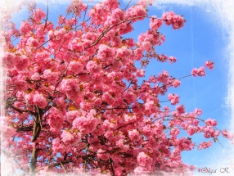

- найпершою, навесні, зацвітає японська сакура (вишня);

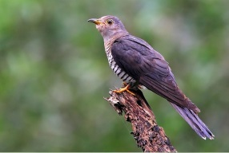
- зозулі повертаються в нашу країну в середині квітня, наші предки вважали появу цієї птиці символом весни;


- 20 березня - день весняного рівнодення. У цей день на Землі настає астрономічна весна;

- Ранкові повідомлення
Помічник дня подає інформацію за допомогою шаблону про дату дня, назву дня тижня.
• Доброго ранку _________
• Сьогодні ______________(день тижня)
• Сьогодні ______________(дата)
• Погода _______________
• Дитина тижня ________
• Сьогодні на нас чекає __________
• З днем народження, ____________!!!
- Що ви можете сказати про це число?
- Складіть приклади з такою відповіддю.
- Спостереження за погодою доповідає метеоролог, діти роблять позначки в календарі природи. Складають речення про погоду сьогодні.

ІV. ОБМІН ІНФОРМАЦІЄЮ ∕ КРІСЛО АВТОРА
- Гра «Коли ти народився»
- А зараз ми дізнаємось, хто в яку пору року народився?
Зима – присідаємо, мов кучугура.
Весна – показуємо квіточку над головою.
Літо – показуємо промінці.
Осінь – плескаємо в долоньки, немов дощик.
- Крісло автора
(діти розповідають вірші про весну)
Весна
– Що з весною настає?
– Сніг у полі розтає.
– А чому то так буває?
– Сонце його пригріває.
– Що ж синіє на землі?
– Ніжні проліски малі.
– А що пнеться з-під листа?
– То травичка вироста.
– А над полем що бринить?
– Любий жайворон дзвенить.
Катерина Перелісна
Вербові сережки
Біля яру, біля стежки
одягла верба сережки.
Головою хилитала,
потихесеньку питала:
– Де ота біленька хатка,
що гарнесенькі дівчатка?
Хай би вибігли до стежки,
подарую їм сережки.
Ліна Костенко
- Інші діти ставлять запитання або коментують.
Зустріч 2
«Весняні місяці»

Мета: створити дружню атмосферу у класі; розширити знання учнів про весняні
назви місяців, формувати вміння сприймати красу весняної природи, висловлювати свої думки, судження щодо побаченого, почутого, слухати і спілкуватися з однокласниками; розвивати навички, які дають змогу навчатися впевнено говорити і слухати.
Обладнання: ребуси, музичний запис, ілюстраційний матеріал.

І. ПРИВІТАННЯ
1. Організація класу.
Грає музика, яка повідомляє дітям, що вже час збиратися у коло. Діти і вчитель сідають у коло.

2. Вітання вчителя.
Промінчик весняний заглянув у клас
І в коло велике зібрав, друзі, нас
Давайте з’єднаєм долоньки свої
І радо всміхнемось:
Я – вам, ви - мені.

3. Привітання один з одним.
Вчитель пропонує кожній дитині відрекомендувати особу, що сидить
поруч з нею, якимось особливим чином.
- Наталко, я рада, що ти прийшла. У тебе такі чудові малюнки.
- Сергійко, мені приємно тебе бачити. Ти так гарно вмієш рахувати.

ІІ. ГРУПОВЕ ЗАВДАННЯ
- Відгадування ребусів
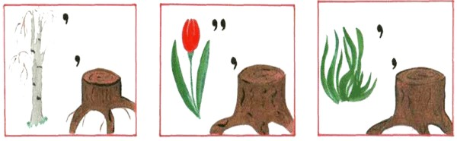
Березень — квітень — травень
Назви весняних місяців записано на дошці. Діти називають букви та звуки у кожному слові, визначають кількість складів, та складають з ними речення.
- Довідкове бюро. Це цікаво!
Березень. Саме він починає весну. Cтало світліше, день збільшився, ніч
стала коротшою, потеплішало. З'явились бруньки на деревах. Час збирати
березовий сік. Як ви гадаєте, чи не від цього пішла назва місяця? Так, від назви
«береза».
Після березня приходить місяць квітень. Сонечко пригріває сильніше, земля все більше вкривається трав'яним килимом, починають з'являтися перші весняні квіти. Саме від квітування місяць і одержав таку назву.
І останній місяць весни - травень. Його в народі ще називають «травник», «громовик». Травень — місяць щедрий на дощі. Він напуває землю водою, вкриває її зеленою травою.
- 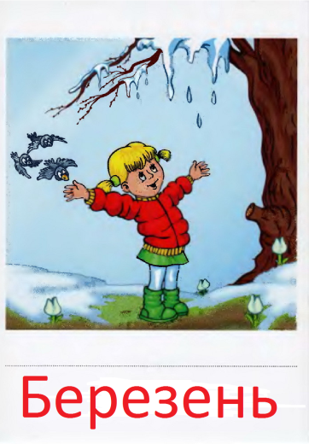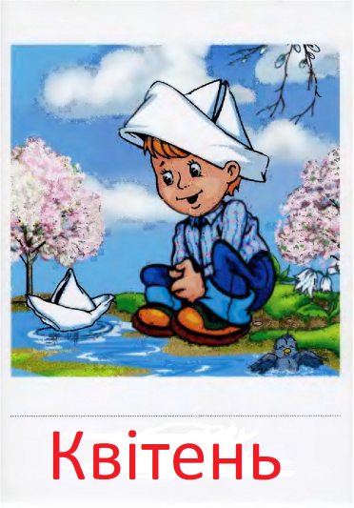Гра «Впізнай місяць»
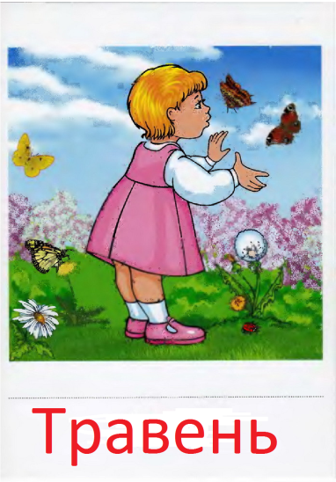

Діти розглядають малюнки, впізнають назву місяця та обґрунтовують власну
думку.
- Гра «Заспіваймо разом»
Діти стають у коло, беруться за руки, рухаючись по колу, співають пісню
Ой, веснонько, весно,
Що ти нам принесла?
Гей!
Принесла вам літо,
Зеленеє жито.
Гей!
Принесла вам квіточок
У вишневий садочок,
Гей, щоб красні дівочки
Гей, та й плели віночки.
Гей!
А хлопцям по дудочці,
Та ще й по сопілочці,
Гей, щоб весело грали,
Гей, землю звеселяли!
Гей!
ІІІ. ЩОДЕННІ НОВИНИ
- Народні прикмети про весняні місяці.
Мудрий український народ склав чимало приказок про весну. Про найцікавіші з них ви дізнаєтесь, якщо обчислите математичні вирази.
Теплий і мокрий -
до хорошого врожаю.
10 + 10
19 - 5
холодний – рік хліборобний.

14 + 3
Грім у –
до повернення холодів.

17 – березень 20 – квітень 14 - травень

- Діти, ви познайомилися з приказками про весняні місяці. А тепер перевірте , чи правильні висновки робили наші пращури, спостерігаючи за погодою навесні.
- Ранкові повідомлення
Помічник дня подає інформацію за допомогою шаблону про дату дня, назву дня тижня.
• Доброго ранку _________
• Сьогодні ______________(день тижня)
• Сьогодні ______________(дата)
• Погода _______________
• Дитина тижня ________
• Сьогодні на нас чекає __________
• З днем народження, ____________!!!
- Що ви можете сказати про це число?
- Складіть приклади з такою відповіддю.
- Спостереження за погодою доповідає метеоролог, діти роблять позначки в календарі природи. Складають речення про погоду сьогодні.
ІV. ОБМІН ІНФОРМАЦІЄЮ ∕ КРІСЛО АВТОРА
- Щоб я попросила (в) у весни.

Зустріч 3
«Радіють діти первоцвітам»

Мета: створити доброзичливий настрій у класі; розширити знання учнів про весняні
квіти; вчити розпізнавати весняні квіти; формувати вміння сприймати красу весняної природи, висловлювати свої думки, судження щодо побаченого, почутого, слухати і спілкуватися з однокласниками; розвивати навички, які дають змогу навчатися впевнено говорити і слухати.
Обладнання: ребуси, музичний запис, ілюстраційний матеріал.

І. ПРИВІТАННЯ

Учні об'єднуються в пари. Після виконання кожного нового завдання учасники змінюють партнерів. Партнерам пропонується привітатись один з одним.
– Якби ви були деревами, як би ви привітались?
(Учасники рухами демонструють привітання).
– Якби ви були сонечками, як би ви привіталися?
– Якби ви були квітками…
– Якби ви були хвилями…
– Якби ви були повітряними кульками…
– Якби ви були рибками…
– Якби ви були грибочками…
Вітання відбувається у супроводі музики у досить швидкому темпі.
ІІ. ГРУПОВЕ ЗАВДАННЯ
- Робота над віршем
А я весна! Прийшла вже в Україну,
Несу проміння сонечка у світ.
Теплом і квітами я радую людину,
Несу й дарую щедро — первоцвіт.

- Що дарує весна людям?
- Що таке первоцвіти?
- Чому їх так називають?
- А які первоцвіти ви знаєте?

- Вправа «Впізнай первоцвіт»
• Перша квіточка весняна
Тихо під сніжком куняла.
Дмухнув вітерець тепленький,
І з'явився цвіт біленький. (Підсніжник)



• Навесні я зацвітаю
Синім цвітом серед гаю.
Відгадайте, що за квітка,
Бо мене не стане влітку (Пролісок)

• Квітка я ніжна, низенька, дрібна.
Коли розцвітаю, приходить весна.
Мій цвіт фіолетовий, п'ять пелюсток.
І довго я квітну між інших квіток. (Фіалка)

• Дзвіночки в лісі ніжні-ніжні,
Немов сніжинки білосніжні.
В зеленім листі спочивають,
П'янкий запах мають. (Конвалія)

• Цвіте синьо, лист зелений.
Квітник прикрашає.
Хоч мороз усе побив —
Його не займає. (Барвінок)

• Сонечко в траві зійшло,
Усміхнулось, розцвіло.
Згодом стало біле-біле
І за вітром полетіло. (Кульбаба)

- Вправа «Пікассо »
Колективна робота на аркуші паперу A3. Кожен з учнів малює по одній весняній квітці.
- Гра «Склади слова»
- Робота в групах
Діти складають зі слова «первоцвіти» нові слова.

ІІІ. ЩОДЕННІ НОВИНИ
- Довідкове бюро. Це цікаво!
Первоцвітів налічують до 500 видів, проте більшість з них занесено до Червоної книги. Це означає, що їх ні в якому разі не можна зривати.
Для багатьох комашок перші квіти весни є джерелом живлення. Неважко здогадатися, що буде з метеликами, бджілками, іншими комашками, коли зникнуть первоцвіти. Чимало з них захищають ліс від шкідників, і якщо їх не стане, нікому буде «лікувати» дерева.
- Ранкові повідомлення
Помічника дня подає інформацію за допомогою шаблону про дату дня, назву дня тижня.
• Доброго ранку _________
• Сьогодні ______________(день тижня)
• Сьогодні ______________(дата)
• Погода _______________
• Дитина тижня ________
• Сьогодні на нас чекає __________
• З днем народження, ____________!!!
- Що ви можете сказати про це число?
- Складіть приклади з такою відповіддю.
- Спостереження за погодою доповідає метеоролог, діти роблять позначки в календарі природи. Складають речення про погоду сьогодні.

ІV. ОБМІН ІНФОРМАЦІЄЮ ∕ КРІСЛО АВТОРА
- Квіти потрібні для того, щоб.

Зустріч 4
«З вирію птахи прилетіли»

Мета: створити доброзичливий настрій у класі; розширити знання учнів про перелітних птахів; вчити розпізнавати перелітних птахів; формувати вміння, висловлювати свої думки, судження щодо побаченого, почутого, слухати і спілкуватися з однокласниками; розвивати навички, які дають змогу навчатися впевнено говорити і слухати; розвивати творче мислення, уміння аналізувати і робити висновки.
Обладнання: музика Шопена «Весняний вальс», фотографії з зображенням птахів, кольоровий папір.

І. ПРИВІТАННЯ
Діти стають у коло і разом з учителем промовляють вітання.
Доброго ранку Сонцю!
(руки піднімають угору, розводячи в сторони)
Доброго ранку Землі!
(руки опускають додолу, вклоняються)
Доброго ранку всім вам!
(руки розводять у сторони, усміхаються один одному)
Доброго ранку мені!
(руки кладуть на груди)
Доброго ранку, Україно!
(широко розводять руки, піднімаючи вгору).
ІІ. ГРУПОВЕ ЗАВДАННЯ
- Бесіда про птахів.
Кажуть, що весну приносять на крилах наші пернаті друзі – птахи. Але ж птахи бувають різними. Деякі з них нікуди не відлітають і зимують на Батьківщині. Як ми називаємо таких пташок? (Зимуючі птахи). А от інші пташки не проводять зиму там, де з'явилися на світ, а навпаки, щороку здійснюють далеку та досить небезпечну мандрівку. Ви знаєте, що це за подорож? (Восени птахи відлітають у теплі краї, а навесні вони повертаються додому). І як ми називаємо таких пташок? (Перелітні птахи).
- Відгадування загадок
- Діти, а зараз я пропоную відгадати загадки і назвати перелітних птахів.

Швидко скрізь цей птах літає,  Безліч мошок поїдає.  За вікном гніздо будує,  Тільки в нас він не зимує.  (Ластівка) | Сіра пташка на лужку  Нам кує: «Ку-ку, ку-ку-ку».  Та погану звичку має –  Яйця в гнізда підкладає.  Ця матуся-вередуля  Називається …  (Зозуля)
У червоних чобітках,  В білому халаті,  Навесні він прилетів  І сидить на хаті.  (Лелека) | Першим я приніс весну,  Пробудив усе від сну.  Заспіваю під вікном,  Звуть усі мене… (шпаком).
Дивний ключ у небі лине,  Не залізний, а пташиний.  Цим ключем в весняній млі  Прилітають …  (Журавлі) | Чорноокий, довгодзьобий,  Він за плугом тихо ходить,  Черв’яків, жуків знаходить –  Сторож вірний, друг полів,  Перший вісник теплих днів.  (Грак)

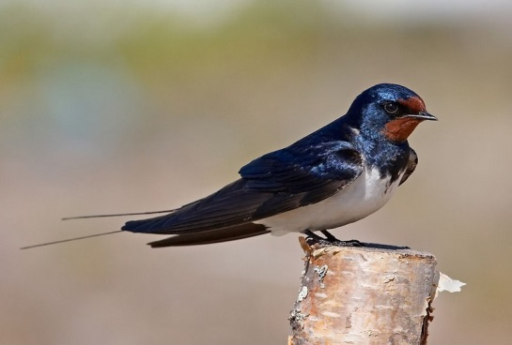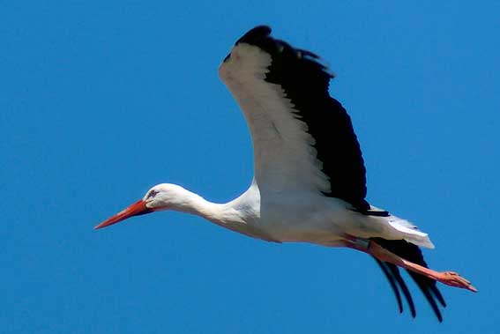Слова-відгадки вчитель записує на дошці та демонструє фотографії із зображенням птахів.
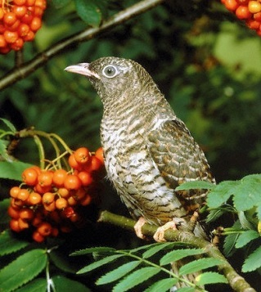

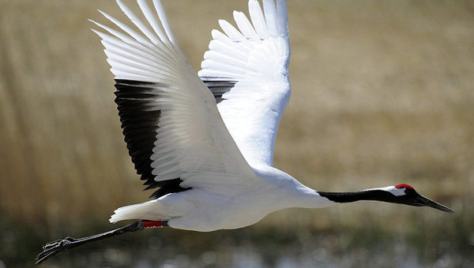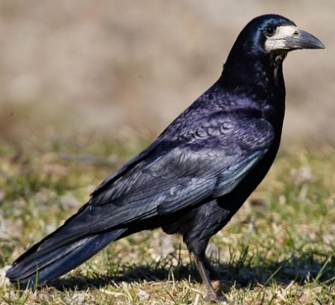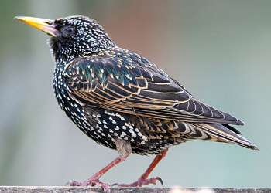

- Діти, чи бачили ви вже якусь пташку, що повернулася до нас із вирію. Якщо так, то розкажіть про свої спостереження.

- Флешмоб. Танок перелітних птахів
Лунає музика Шопена «Весняний вальс», діти виконують рухи, повторюючи за вчителем.
- Виготовлення лелеки технікою орігамі.

ІІІ. ЩОДЕННІ НОВИНИ
- Довідкове бюро. Це цікаво!
Лелеки, за народними повір’ями, прилітають до нас 19 березня. Спочатку прилітають самці, облаштовують, минулорічне гніздо, а вже трохи згодом прибувають самички і допомагають у цій справі. Величезне гніздо лелека будує протягом декількох років, а добудовує його щорічно, і люди допомагають пташкам у цьому. Самичка відкладає 3–6 яєць. Батьки-лелеки висиджують яйця по черзі, але вночі їх завжди зігріває самичка. Пташенята вилуплюються через 32 дні. А у 8 тижнів молоді лелеченята наважуються на перші самостійні польоти.
2. Ранкові повідомлення
Помічник дня подає інформацію за допомогою шаблону про дату дня, назву дня тижня.
• Доброго ранку _________
• Сьогодні ______________(день тижня)
• Сьогодні ______________(дата)
• Погода _______________
• Дитина тижня ________
• Сьогодні на нас чекає __________
• З днем народження, ____________!!!

- Що ви можете сказати про це число?
- Складіть приклади з такою відповіддю.
- Спостереження за погодою доповідає метеоролог, діти роблять позначки в календарі природи. Складають речення про погоду сьогодні.

ІV. ОБМІН ІНФОРМАЦІЄЮ ∕ КРІСЛО АВТОРА
- Ми в лісі слухали пташок.

Зустріч 5
«Великодні дива»

Мета: створити доброзичливий настрій у класі; розширити та поглибити знання дітей про великодні свята; виховувати любов та шанобливе ставлення до народних традицій та звичаїв; формувати вміння, висловлювати свої думки, судження щодо побаченого, почутого, слухати і спілкуватися з однокласниками; розвивати навички, які дають змогу навчатися впевнено говорити і слухати; розвивати творче мислення, уміння аналізувати і робити висновки.
Обладнання: музичний запис, фотографії з зображенням свята, кольоровий папір, шаблони писанок.

І. ПРИВІТАННЯ
1. Організація класу.
Грає музика, яка повідомляє дітям, що вже час збиратися у коло. Діти і вчитель стають у коло.
2. Привітання «Добрий день!»
Учитель. Треба разом привітатись.
Діти. Добрий день!
Учитель. Дружно, голосно сказати…
Діти. Добрий день!
Учитель. Вліво, вправо поверніться,
Своїм друзям посміхніться.
Діти. Добрий день!
Учитель. Дружно всі, не відставайте.
Діти. Добрий день!
Поверніться, будь-ласка, один до одного, покладіть долоньки своєму товаришу. Ви відчуваєте тепло його руки. Це тепло його серця і тепло душі. Воно зігріває Вас, так як і багатство Ваших душ може зігріти ближнього.
ІІ. ГРУПОВЕ ЗАВДАННЯ
- Робота над віршем
Сонце ллє тепло з небес.
Дзвонить дзвін — Христос воскрес!
Пробудилася земля,
І садочки і поля..

Там де сипались сніги,
Сяють квіти навкруги.
Де сріблився лід тонкий,
Там тепер дзюрчать струмки.

Діти граються в дворі
Пташка тьохкає вгорі.
І радіє люд увесь:
Скрізь весна. Христос Воскрес!

- Діти, про яке свято говориться у вірші?
Назву свята записано на дошці. Діти називають букви та звуки у цьому слові, визначають кількість складів, та складають з ними речення.
- Розгляньте малюнки і розкажіть, що ви знаєте про це свято.
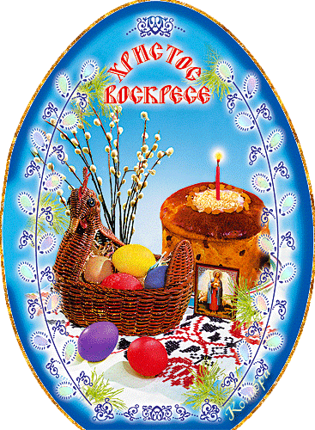

- Гра «Музична писанка».
Гравці стають у коло і під мелодію передають з рук в руки писанку. Мелодія раптово зупиняється і той гравець, який не встиг передати писанку наступному, виходить із кола. Гра продовжується до тих пір, доки не залишиться переможець. Він і бере собі писанку.

- Вправа «Арт - мозаїка», «Писанковий дивосвіт»
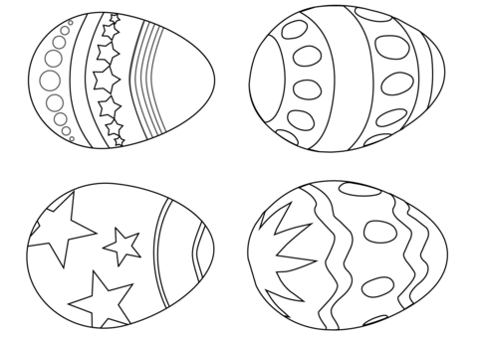Не можна собі уявити Великодніх свят без барвистих, різнокольорових писанок, крашанок .У жодного народу немає таких прекрасних, мальовничих писанок, як в українців!

ІІІ. ЩОДЕННІ НОВИНИ
- Довідкове бюро. Це цікаво!
Великдень називається так тому, що в той час, коли жив Христос, сонце світило так яскраво і дні стояли такі довгі, що теперішніх днів треба сім зложити докупи, щоби був один тодішній, — такий був день великий. У давнину, за часів Христа, було, як зійде сонце в неділю вранці, то зайде аж наступної суботи ввечері.
А коли вороги розп'яли Христа, то дні поменшали і стали такі, як зараз. Тепер тільки царські ворота в церкві на свято Великодня стоять навстіж сім днів. Ось чому цей день і називається великим.
2. Ранкові повідомлення
Помічника дня подає інформацію за допомогою шаблону про дату дня, назву дня тижня.
• Доброго ранку _________
• Сьогодні ______________(день тижня)
• Сьогодні ______________(дата)
• Погода _______________
• Дитина тижня ________
• Сьогодні на нас чекає __________
• З днем народження, ____________!!!

- Що ви можете сказати про це число?
- Складіть приклади з такою відповіддю.
- Спостереження за погодою доповідає метеоролог, діти роблять позначки в календарі природи. Складають речення про погоду сьогодні.

ІV. ОБМІН ІНФОРМАЦІЄЮ ∕ КРІСЛО АВТОРА
- Моє улюблене весняне свято.

ВИКОРИСТАНА ЛІТЕРАТУРА
1. Нова українська школа: порадник для вчителя ∕ Під редакцією Бібік Н.М. – К: ТОВ Видавничий дім «Плеяди», 2017 – 206 с.
2. Гейко І. Використання інтерактивних форм і методів навчання. З досвіду роботи //Тема. – 2004. – № 3/4. – С. 229-232.
3. Гін А.О. Прийоми педагогічної техніки. – Х.: Веста: Видавництво «Ранок», 2007. – 176 с.
4. Тесленко Н.В. Найкращі ігри для дітей – Х. : Видавничий дім «Школа», 2003.
5. Гра «Дебати»: принципи, методи та організація // Все для вчителя. – 1998. – № 13-14. – С.13-15.
6. Єльникова О.В. Інтерактивні методи навчання, їх місце у класифікації педагогічних інновацій // Імідж сучасного педагога. – 2001. – № 3-4 (14-15). – С. 71-74.
7. Іванішена С. Форми та методи інтерактивного навчання // Початкова школа. –2006. – №3.

ІНТЕРНЕТ-ДЖЕРЕЛА
o http://osvita.ua/school/technol/6630/
o http://www.lycem-do-dytyny.com/interaktyvni-metody-navchannia
o http://tme.umo.edu.ua/docs/Dod/3_2010/Bronzel.pdf
o http://www.bohdan-books.com/userfiles/file/books/lib_file_201372450.pdf
o http://mobiro.ru/doc/112600/Іnteraktivnі_tehnologії_navchannja/
o http://www.your-job.org/index.php?id=95
o http://shkola.ostriv.in.ua/publication/code-12a81b67900c2

